LICENCIRANJE NOGOMETNIH KLUBOVA  ODJEL ZA LICENCIRANJE HNS  Popis registriranih igrača/igračica mlađih dobnih uzrasta  Prilog S.pr 03-2 | 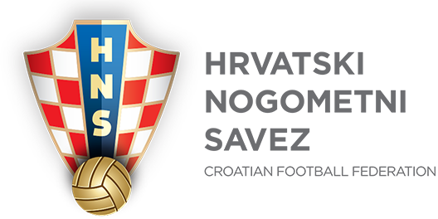

Natjecateljska godina:
NK:

R.br. | ID (COMET HNS) | Prezime | Ime | Datum rođenja | Državljanstvo | Datum prava nastupa | Ugovor  OD - DO | Vrsta ugovora | Datum zadnjeg liječničkog pregleda

Ime i prezime / Potpis Sportskog direktora: |  | Ime i prezime / Potpis Voditelja programa mlađih uzrasta:
Ime i prezime / Potpis liječnika: |  | Mjesto i datum:

Ime i prezime / Potpis ovlaštenog potpisnika Tražitelja licence:

